BÁO CÁO TUẦN 6
THỰC TẬP LG LAB
Họ và tên | MSSV | Lớp SH
Võ Hoàng Bảo | 102200246 | 20TCLC_KHDL
Phan Mạnh Cường | 102200250 | 20TCLC_KHDL
Nguyễn Ngọc Mạnh | 102200271 | 20TCLC_KHDL

GVHD: ThS. Nguyễn Thế Xuân Ly

Yêu cầu

Sequence Diagram
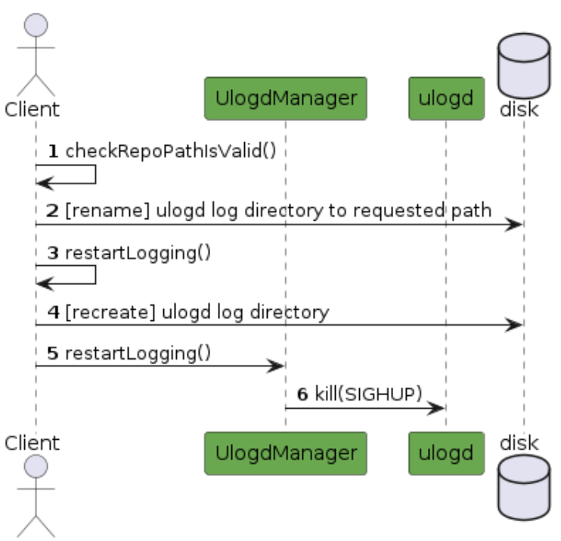

Yêu cầu triển khai
Dựa vào Sequence Diagram hãy xây dựng API của Nflog để thu thập và báo cáo các thao tác của người dùng khi tương tác với WebOS trên Raspberry. Có thể chỉ ra các vi phạm vào chính sách tường lửa của người dùng.

Thực hành
Phần 1: Xây dựng với OUTPUT Text

Xây dựng chương trình
- Import thư viện
  - Các thư viện tiêu chuẩn C++ dùng để nhập/xuất dữ liệu và xử lý chuỗi.
  - Thư viện boost:
    - Boost Program Options để phân tích các tùy chọn dòng lệnh.
    - Boost Filesystem để thao tác với hệ thống tệp.
    - Boost ASIO hỗ trợ lập trình mạng không đồng bộ.
  - Thư viện libnetfilter_log để xử lý các gói tin từ Netfilter.
  - Các thư viện hệ thống để xử lý các giao thức mạng IP, TCP, UDP, và hỗ trợ chuyển đổi địa chỉ mạng.
#include <iostream>
#include <fstream>
#include <string>
#include <boost/program_options.hpp>
#include <boost/filesystem.hpp>
#include <boost/asio.hpp>
#include <libnetfilter_log/libnetfilter_log.h>
#include <netinet/ip.h> // Sử dụng netinet/ip.h thay vì linux/ip.h
#include <netinet/tcp.h> // Chỉ sử dụng netinet/tcp.h
#include <netinet/udp.h> // Bao gồm netinet/udp.h cho UDP
#include <arpa/inet.h>
#include <chrono>
#include <ctime>

namespace fs = boost::filesystem;
namespace po = boost::program_options;

- Hàm xử lý các lệnh
int main(int argc, char* argv[]) {
std::string logFile;

// Parse command line arguments
po::options_description desc("Allowed options");
desc.add_options()
("help,h", "Produce help message")
("logfile,l", po::value<std::string>(&logFile), "Path to the log file");

po::variables_map vm;
po::store(po::parse_command_line(argc, argv, desc), vm);
po::notify(vm);

if (vm.count("help") || !vm.count("logfile")) {
std::cout << desc << std::endl;
return 1;
}

// Initialize and start collecting logs
LogCollector collector(logFile);
collector.collectLogs();

return 0;
}

Chức năng lớp LogCollector
- Hàm khởi tạo - Hàm hủy
LogCollector(const std::string& logFile) : logFile_(logFile), nflHandle(nullptr), nflGroupHandle(nullptr) {}

~LogCollector() {
if (nflGroupHandle) nflog_unbind_group(nflGroupHandle);
if (nflHandle) nflog_close(nflHandle);
}

- Hàm collectLogs
  - Mở file log để ghi dữ liệu.
  - Khởi tạo và cấu hình nflog để nhận gói tin từ nhóm 1 của NFLOG.
  - Đăng ký callback xử lý gói tin và liên tục lắng nghe gói tin từ hệ thống, sau đó chuyển chúng tới nflog_handle_packet để xử lý.
void collectLogs() {
std::ofstream logStream(logFile_, std::ios::app);
if (!logStream.is_open()) {
std::cerr << "Error opening log file: " << logFile_ << std::endl;
return;
}

// Setup NFLOG and bind to group 1
nflHandle = nflog_open();
if (!nflHandle) {
std::cerr << "Error opening nfnetlink handle" << std::endl;
return;
}

if (nflog_bind_pf(nflHandle, AF_INET) < 0) {
std::cerr << "Error binding to AF_INET" << std::endl;
return;
}

nflGroupHandle = nflog_bind_group(nflHandle, 1);
if (!nflGroupHandle) {
std::cerr << "Error binding to NFLOG group 1" << std::endl;
return;
}

nflog_set_mode(nflGroupHandle, NFULNL_COPY_PACKET, 0xffff);
nflog_callback_register(nflGroupHandle, packetCallback, this);

int fd = nflog_fd(nflHandle);
char buffer[4096];

while (true) {
int len = recv(fd, buffer, sizeof(buffer), 0);
if (len > 0) {
nflog_handle_packet(nflHandle, buffer, len);
}
}

logStream.close();
}

- Hàm callback xử lý gói tin
Đóng vai trò là callback được gọi khi có gói tin tới. Gọi hàm handlePacket của đối tượng LogCollector để xử lý gói tin.
static int packetCallback(struct nflog_g_handle* groupHandle, struct nfgenmsg* nfmsg, struct nflog_data* nfa, void* data) {
LogCollector* collector = static_cast<LogCollector*>(data);
return collector->handlePacket(groupHandle, nfmsg, nfa);
}

- Hàm xử lý gói tin
  - Lấy payload từ gói tin.
  - Phân tích địa chỉ IP nguồn, đích và xác định giao thức (TCP, UDP, ICMP hoặc khác).
  - Ghi thông tin chi tiết của gói tin (địa chỉ IP, giao thức, cổng nguồn và cổng đích) vào file log.
int handlePacket(struct nflog_g_handle*, struct nfgenmsg*, struct nflog_data* nfa) {
char* payload;
int payloadLen = nflog_get_payload(nfa, &payload);

if (payloadLen > 0) {
struct iphdr* ipHeader = reinterpret_cast<struct iphdr*>(payload);

// Extract source and destination IPs
char srcIP[INET_ADDRSTRLEN], destIP[INET_ADDRSTRLEN];
inet_ntop(AF_INET, &ipHeader->saddr, srcIP, INET_ADDRSTRLEN);
inet_ntop(AF_INET, &ipHeader->daddr, destIP, INET_ADDRSTRLEN);

std::ofstream logStream(logFile_, std::ios::app);
logStream << "SRC: " << srcIP << " DST: " << destIP;

if (ipHeader->protocol == IPPROTO_TCP) {
struct tcphdr* tcpHeader = reinterpret_cast<struct tcphdr*>(payload + ipHeader->ihl * 4);
logStream << " PROTO: TCP SPort: " << ntohs(tcpHeader->source) << " DPort: " << ntohs(tcpHeader->dest);
} else if (ipHeader->protocol == IPPROTO_UDP) {
struct udphdr* udpHeader = reinterpret_cast<struct udphdr*>(payload + ipHeader->ihl * 4);
logStream << " PROTO: UDP SPort: " << ntohs(udpHeader->source) << " DPort: " << ntohs(udpHeader->dest);
} else if (ipHeader->protocol == IPPROTO_ICMP) {
logStream << " PROTO: ICMP";
} else {
logStream << " PROTO: OTHER";
}

logStream << std::endl;
logStream.close();
}

return 0; // Indicate success
}

Kết quả
- Biên dịch mã nguồn
g++ LogCollectorApp.cpp -o LogCollectorApp -I/usr/include/libnfnetlink -L/usr/lib -lboost_system -lboost_filesystem -lboost_program_options -lnfnetlink -lnetfilter_log

- Chạy chương trình
sudo ./LogCollectorApp --logfile /home/lg-lab-pc-13/Desktop/Week6/logs/logfile.log

- File log mới: logfile_g2.lolog
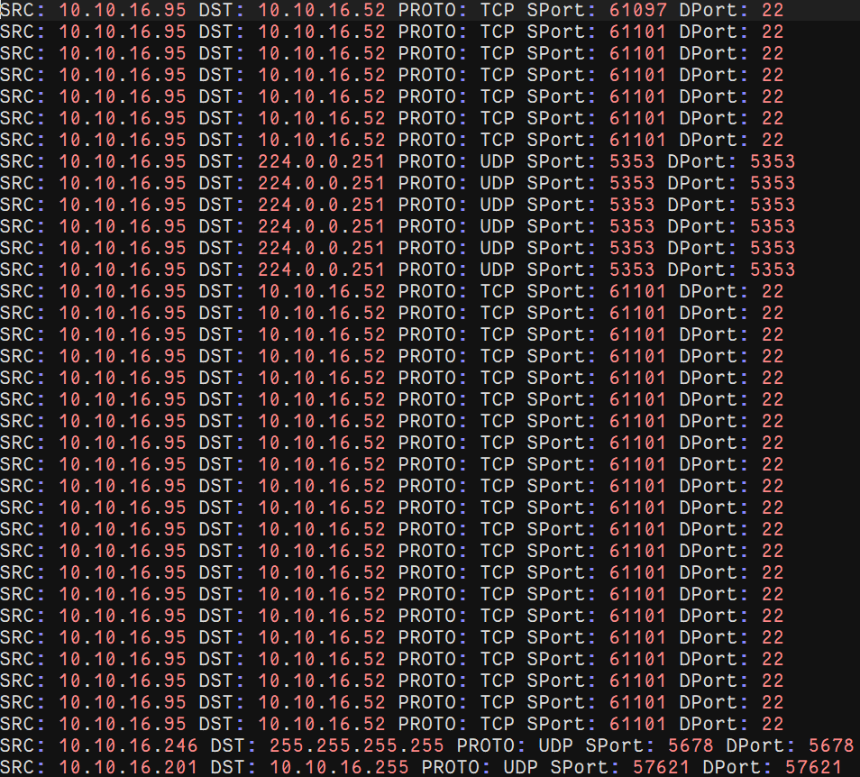

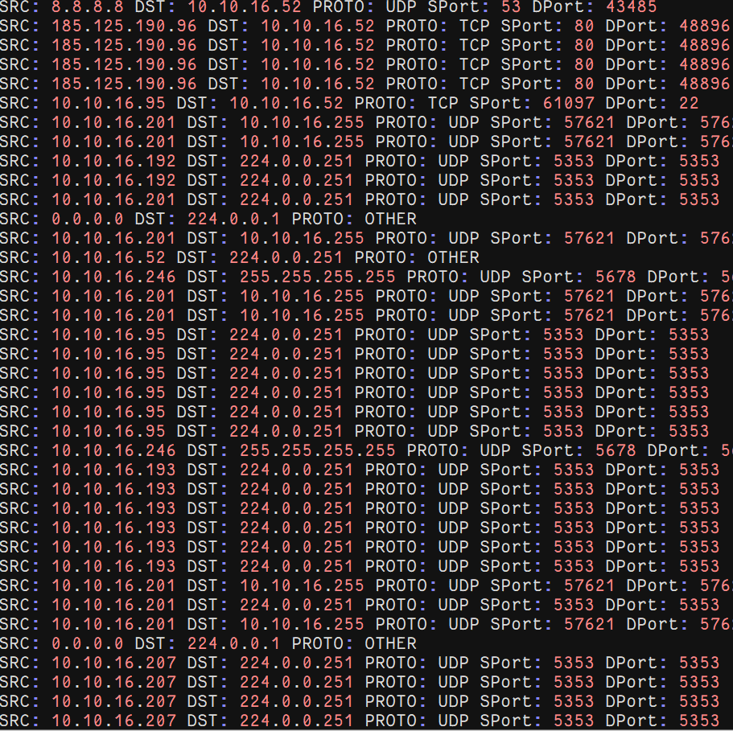

Phần 2: Xây dựng với OUTPUT Json
      - Xây dựng chương trình
- Import thư viện
  - Các thư viện tiêu chuẩn C++ dùng để nhập/xuất dữ liệu và xử lý chuỗi.
  - Thư viện libnetfilter_log để xử lý các gói tin từ Netfilter.
  - Các thư viện hệ thống để xử lý các giao thức mạng IP, TCP, UDP, và hỗ trợ chuyển đổi địa chỉ mạng.
  - Thư viện tạo và xử lý các đối tượng JSON bằng jsoncpp
#include <iostream>
#include <fstream>
#include <iomanip>
#include <cstring>
#include <netinet/in.h>
#include <linux/netfilter.h>
#include <libnetfilter_log/libnetfilter_log.h>
#include <linux/ip.h>
#include <linux/tcp.h>
#include <linux/udp.h>
#include <arpa/inet.h>
#include <chrono>
#include <ctime>
#include <json/json.h>

- Hàm xử lý các lệnh
int main() {
try {
NflogCollector collector;
collector.run(1); // Bind to NFLOG group 1
} catch (const std::exception& ex) {
std::cerr << "Error: " << ex.what() << std::endl;
return EXIT_FAILURE;
}

return EXIT_SUCCESS;
}

      - Chức năng của lớp NflogCollector
- Khởi tạo lớp NflogCollector
class NflogCollector {
private:
struct nflog_handle* nflHandle;
struct nflog_g_handle* nflGroupHandle;
std::ofstream logFile;

- Callback
Được gọi khi có một gói tin mới đến từ nhóm Netfilter log.
- Trích xuất payload
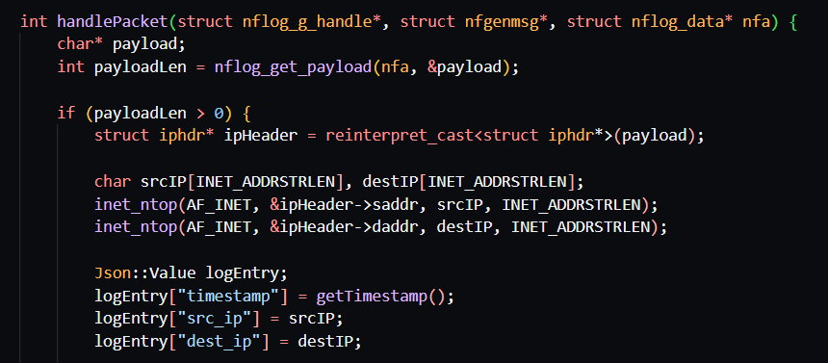
- Phân loại giao thức (TCP/UDP/ICMP)
  - IPPROTO_TCP, IPPROTO_UDP, IPPROTO_ICMP: Kiểm tra loại giao thức của gói tin và trích xuất các thông tin liên quan.
  - Đối với TCP, chương trình kiểm tra nếu cổng đích là 80 (HTTP), nó sẽ ghi nhận vi phạm "Unauthorized HTTP access".
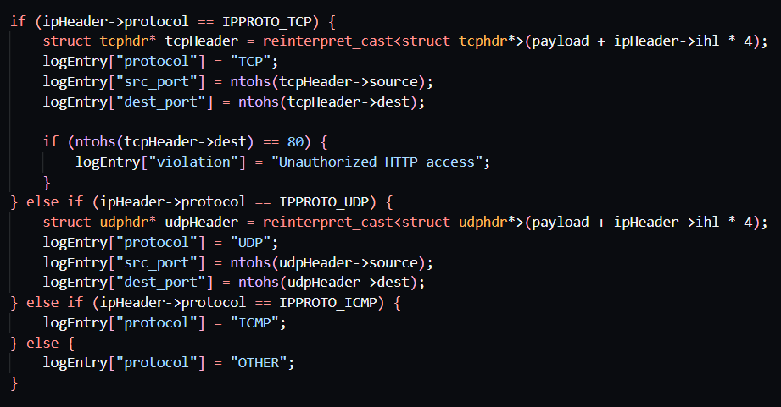
- Ghi log vào tệp JSON
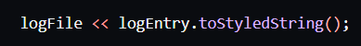
- Phương thức run()
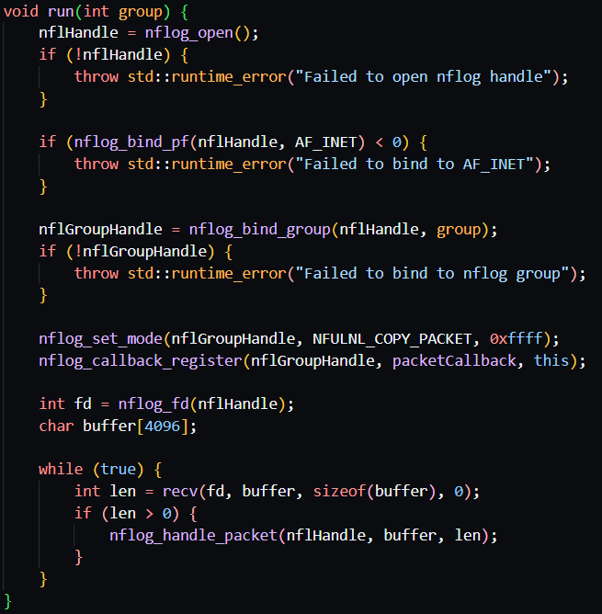
      - Kết quả
- Biên dịch mã nguồn
g++ -o nflog_collector nflog_collector.cpp -I/usr/include/jsoncpp -lnetfilter_log -ljsoncpp

- Chạy chương trình
sudo ./nflog_collector

- File json mới: firewall_violations.json
